**NỘI DUNG HỌC SINH TỰ NGHIÊN CỨU TẠI NHÀ**

**MÔN: CÔNG NGHỆ 6**

**Bài 24: THỰC HÀNH TỈA HOA TRANG TRÍ MÓN ĂN TỪ MỘT SỐ LOẠI RAU CỦ QUẢ**

**I. Giới thiệu chung:**

**1. Nguyên liệu, dụng cụ tỉa hoa:**

**a. Nguyên liệu:**

* Hành lá.
* Cà chua,
* Ớt.
* Dưa chuột.
* Củ cải trắng.
* Cà rốt
* Hành tây...

**b. Dụng cụ:**

* Dao nhỏ, mũi nhọn
* Dao lam
* Kéo nhỏ, mũi nhọn
* Thau nhỏ..

2. Hình thức tỉa hoa:

Tỉa dạng phẳng, tỉa dạng nổi, tỉa tạo hình hoa, lá..

II. Thực hiện mẫu:

Chọn 2 trong 4 thể loại

1. Tỉa hoa từ hành lá

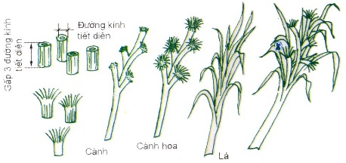

2.Tỉa hoa từ hoa quả ớt

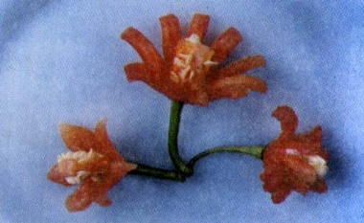

3.Tỉa hoa từ dưa chuột

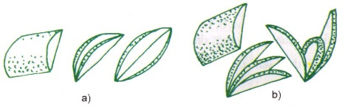

4.Tỉa hoa từ quả cà chua

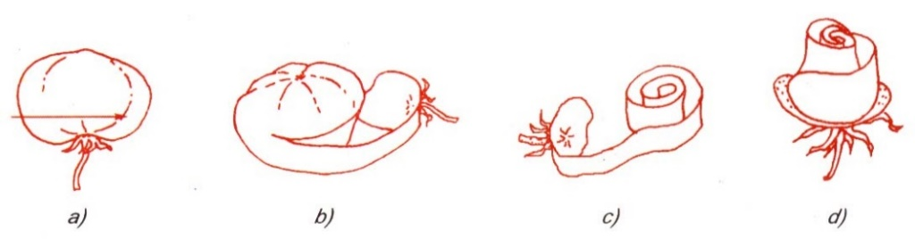

5. Tổng hợp các kiểu hoa đơn giản

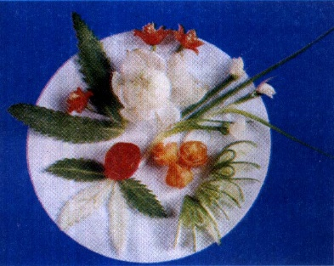

**DẶN DÒ: Các em tự nghiên cứu và thực hành tỉa một số hoa lá đơn giản từ củ quả để trang trí món ăn nhé!**